МИНИСТЕРСТВО НАУКИ И ВЫСШЕГО ОБРАЗОВАНИЯ РОССИЙСКОЙ ФЕДЕРАЦИИ
Федеральное государственное автономное образовательное
учреждение высшего образования
«Южно-Уральский государственный университет
(национальный исследовательский университет)»
Институт естественных и точных наук
Кафедра системного программирования

ОТЧЕТ
о выполнение практической работы №2
по дисциплине
«Основы интеллектуального анализа данных»

Проверил:
доцент кафедры СП, к. ф.-м. наук
__________Б.А. Марков

Автор работы:
студент группы ЕТ-401
__________А.О. Жалий

Челябинск, 2026 г.

ОГЛАВЛЕНИЕ
1. Формулировка задания 3
1.1. Классификация с помощью дерева решений 3
2. Исходный код 4
3. Теория 5
3.1. Построение деревьев решений 5
3.2. Критерий ID3 – Information Gain 5
3.3. Критерий C4.5 – Gain Ratio 5
3.4. Критерий CART – Gini index 6
4. Реализация 7
4.1. Общая структура программы 7
4.2. Реализация ID3 (Information Gain) 7
4.3. Реализация C4.5 (Gain Ratio) 7
4.4. Реализация CART (Gini index) 8
4.5. Метрики качества 8
5. Результаты экспериментов 9
5.1. Визуализация дерева решений 9
5.2. Сравнение ID3 и C4.5 10
5.3. Сравнение C4.5 и CART 11
6. Выводы 12

1. Формулировка задания

1.1. Классификация с помощью дерева решений
Разработать программу, которая выполняет классификацию заданного набора данных с помощью дерева решений. Параметрами программы являются:
- набор данных;
- критерий выбора атрибута разбиения (Information gain, Gain ratio, Gini index).
Провести эксперименты на наборе Census Income (данные о результатах переписи населения, в т.ч. о годовом доходе – ниже или выше $50000). В качестве обучающей выборки для построения дерева использовать 100% исходных данных.
Выполнить визуализацию построенных деревьев решений.
Доработать программу, добавив в список параметров долю, которую занимает обучающая выборка от общего размера набора данных, и обеспечив вычисление и выдачу показателей качества классификации: accuracy, precision, recall, F-measure.
Провести эксперименты, фиксируя критерий разбиения и варьируя соотношение обучающей и тестовой выборок от 60%:40% до 90%:10% с шагом 10%.
Выполнить визуализацию:
- построенные деревья решений для заданного набора данных;
- показатели качества классификации в зависимости от соотношения мощностей обучающей и тестовой выборок.
Дополнительно требуется реализовать алгоритм построения дерева решений CART (Classification and Regression Trees), использующий индекс Джини (Gini index) в качестве критерия разбиения, и провести сравнительный анализ с реализациями ID3 и C4.5.

2. Исходный код
Исходный код (Python), результаты экспериментов и диаграммы доступны по ссылке: https://github.com/TWorkerFrog/FindTemplate

3. Теория

3.1. Построение деревьев решений
Дерево решений – это модель классификации, которая последовательно задаёт вопросы о признаках объекта и по ответам приходит к классу. Каждый внутренний узел – проверка условия (например, education-num <= 12.5), каждая ветвь – исход проверки, каждый лист – предсказанный класс.
Построение дерева – жадный рекурсивный процесс сверху вниз:
- Начать с корня – все данные в одном узле.
- Выбрать лучший признак для разбиения по заданному критерию.
- Разделить данные по этому признаку.
- Рекурсивно повторить для каждого потомка.
- Остановиться, когда узел чистый, данных мало или достигнута максимальная глубина.

3.2. Критерий ID3 – Information Gain
ID3 использует энтропию как меру неопределённости классов в узле:
Entropy(S) = −Σ pᵢ · log₂(pᵢ).
Information Gain (прирост информации) показывает, насколько уменьшилась энтропия после разбиения по признаку A:
Gain(S, A) = Entropy(S) − Σ (|Sᵥ| / |S|) · Entropy(Sᵥ).
Дерево выбирает признак с максимальным Gain. Основной недостаток ID3 – он «любит» признаки с большим числом уникальных значений (например, ID клиента), которые дают идеальное разбиение, но бесполезны для предсказания.

3.3. Критерий C4.5 – Gain Ratio
Чтобы исправить недостаток ID3, C4.5 вводит Gain Ratio, нормируя Gain на «внутреннюю информацию» признака:
SplitInfo(S, A) = −Σ (|Sᵥ| / |S|) · log₂(|Sᵥ| / |S|),
GainRatio(S, A) = Gain(S, A) / SplitInfo(S, A).
Чем больше уникальных значений у признака, тем выше SplitInfo, тем сильнее штрафуется Gain. Дерево выбирает признак с максимальным Gain Ratio. Кроме того, C4.5 умеет работать с непрерывными признаками (через пороги), обрабатывать пропуски и делать pruning (обрезку).

3.4. Критерий CART – Gini index
CART использует индекс Джини – меру вероятности неправильно классифицировать случайно выбранный элемент:
Gini(S) = 1 − Σ pᵢ².
Дерево выбирает признак, который сильнее всего уменьшает Gini. CART всегда строит бинарное дерево: каждый узел делится строго на две части по условию значение <= порог. CART работает быстрее ID3 и C4.5, так как не использует логарифмы.

4. Реализация

4.1. Общая структура программы
Программа реализована на языке Python. Для загрузки и предобработки данных используется pandas, для визуализации – matplotlib. Алгоритмы деревьев решений (ID3, C4.5, CART) реализованы вручную с использованием numpy; для сравнения также используется реализация DecisionTreeClassifier из scikit-learn.
Набор данных – Census Income (Adult). Обучающая и тестовая выборки объединяются в единый датасет, пропуски удаляются, категориальные признаки кодируются через LabelEncoder, целевая переменная income приводится к бинарному виду (0 – ≤50K, 1 – >50K).
Параметры программы: доля обучающей выборки, критерий разбиения, максимальная глубина дерева, минимальное число записей для разбиения.

4.2. Реализация ID3 (Information Gain)
В реализации ID3 на каждом шаге для каждого признака вычисляется Information Gain. Для непрерывных признаков перебираются пороги; вычисляется энтропия левого и правого подмножеств, взвешенная на их доли. Выбирается признак и порог с максимальным Gain.

4.3. Реализация C4.5 (Gain Ratio)
C4.5 построен аналогично ID3, но вместо Gain используется Gain Ratio. Для каждого разбиения вычисляются Gain и SplitInfo; их отношение – Gain Ratio. Дерево выбирает признак с максимальным Gain Ratio. Это штрафует признаки с большим числом уникальных значений и делает дерево устойчивее.

4.4. Реализация CART (Gini index)
CART реализован по той же схеме, но с индексом Джини. Для каждого разбиения вычисляется Gini до и после; выбирается разбиение с максимальным снижением Gini (Gini Gain). CART всегда делит узел на две части, что делает его проще и быстрее ID3 и C4.5.

4.5. Метрики качества
- Accuracy – доля правильных ответов: (TP + TN) / (TP + TN + FP + FN).
- Precision – точность: TP / (TP + FP).
- Recall – полнота: TP / (TP + FN).
- F1 – среднее гармоническое Precision и Recall.
Все метрики считаются для класса >50K (редкий класс, доля ~24%).

5. Результаты экспериментов

5.1. Визуализация дерева решений
На рисунке 1 представлено дерево решений, построенное на обучающей выборке набора Census Income. Корневое разбиение происходит по признаку relationship (семейное положение). Далее дерево уточняет предсказание по уровню образования (education-num), приросту капитала (capital-gain) и возрасту (age).
В листьях с энтропией 0 модель абсолютно уверена в предсказании (например, узел с samples = 700 и class = >50K). В листьях с высокой энтропией классы смешаны, и предсказание менее надёжно. Дерево показывает, что для определения уровня дохода наиболее информативными оказались признаки, связанные с образованием, семейным положением и наличием инвестиционного дохода.
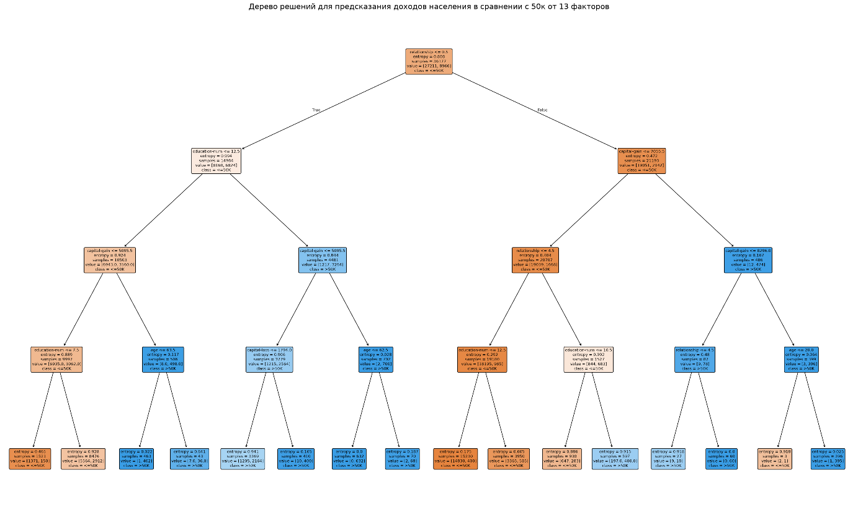
Рисунок 1 – Визуализация дерева решений для предсказания доходов населения

5.2. Сравнение ID3 и C4.5
На рисунке 2 приведено сравнение метрик качества для деревьев, построенных по критериям ID3 (Information Gain) и C4.5 (Gain Ratio), при различных соотношениях обучающей и тестовой выборок (от 60:40 до 90:10).
По графикам видно, что оба критерия дают близкие результаты. Метрики Accuracy и Precision практически совпадают на всех долях. Однако по метрикам Recall и F1-Score алгоритм ID3 немного превосходит C4.5 (например, при 80:20 F1 у ID3 составляет ~0.625, а у C4.5 – ~0.585).
Это объясняется тем, что C4.5 штрафует признаки с большим числом уникальных значений (через SplitInfo), а на Census Income такие признаки (например, capital-gain) оказываются очень информативными. Штраф снижает их приоритет, что в данном случае приводит к чуть менее точной модели. Кроме того, наша реализация C4.5 не выполняет pruning (обрезку дерева), что также влияет на качество.
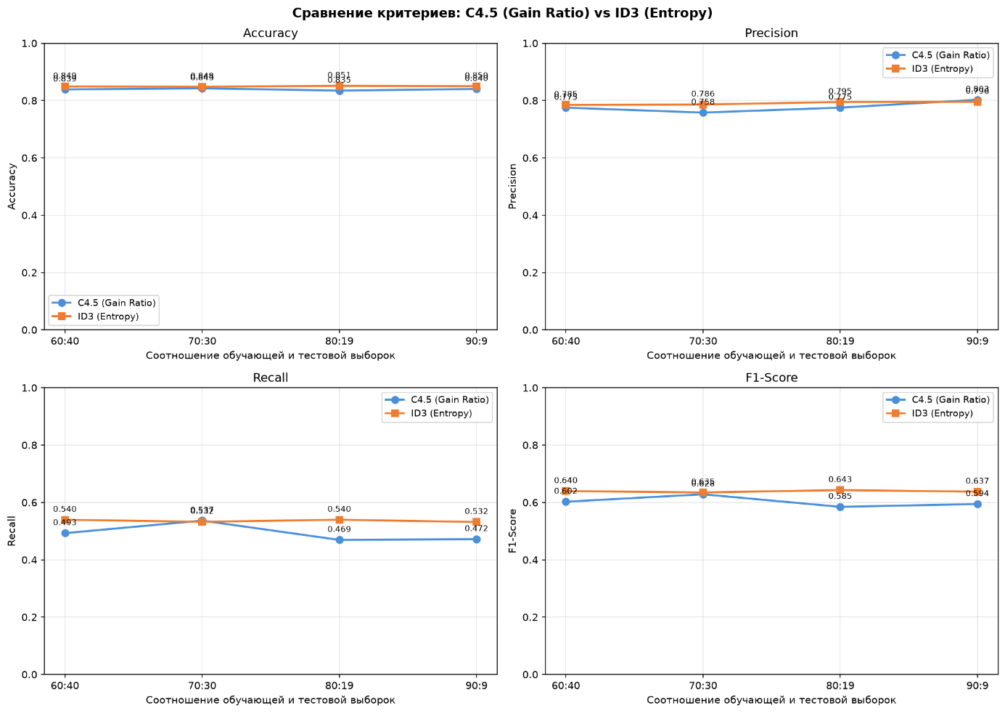
Рисунок 2 – Сравнение метрик качества ID3 (Information Gain) и C4.5 (Gain Ratio)

5.3. Сравнение C4.5 и CART
На рисунке 3 приведено сравнение C4.5 (Gain Ratio) и реализованного алгоритма CART (Gini index).
В отличие от предыдущего сравнения, здесь CART показывает себя значительно лучше. По метрикам Accuracy и Precision алгоритмы идут практически вровень. Однако по Recall и F1-Score CART стабильно опережает C4.5 на всех тестовых долях (например, при 80:20 F1 у CART составляет ~0.650, а у C4.5 – ~0.585).
Это связано с тем, что индекс Джини (CART) работает быстрее и часто лучше подходит для бинарной классификации на плотных числовых данных. CART не штрафует признаки за количество уникальных значений так агрессивно, как C4.5, и лучше находит закономерности в таких признаках, как capital-gain и age.
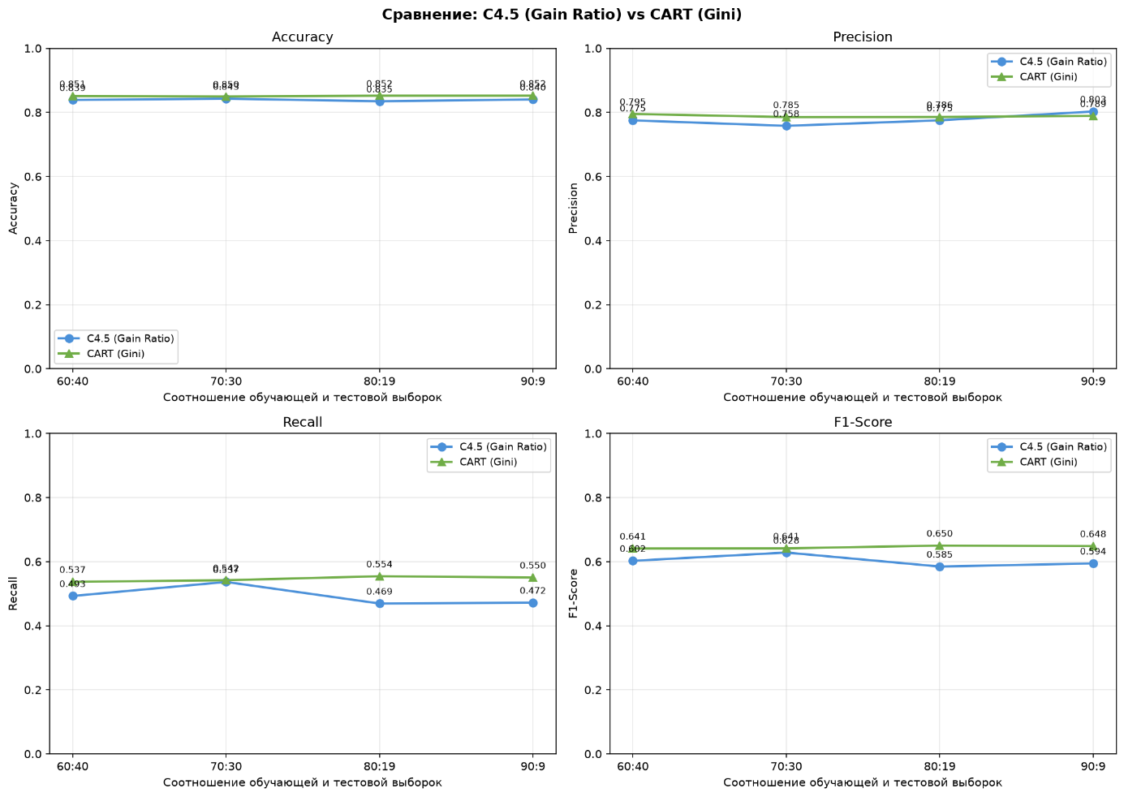
Рисунок 3 – Сравнение метрик качества C4.5 (Gain Ratio) и CART (Gini)

6. Выводы
В ходе работы были реализованы три алгоритма построения деревьев решений: ID3 (Information Gain), C4.5 (Gain Ratio) и CART (Gini index). Для каждого реализованы функции вычисления критерия, рекурсивное построение дерева и предсказание.
Эксперименты на наборе Census Income показали следующее:
- Наилучшее качество классификации достигается при соотношении обучающей и тестовой выборок 80:20.
- Алгоритм ID3 и CART показали наиболее высокие результаты по метрикам Recall и F1-Score. CART стабильно опережал C4.5 по этим метрикам на 3–5%.
- Алгоритм C4.5 незначительно уступил по Recall и F1. Это объясняется штрафом за многообразие значений признаков (Gain Ratio) и упрощённой реализацией без этапа pruning.
Каждый алгоритм имеет свои особенности:
- ID3 – прост в реализации, но «любит» признаки с большим числом значений.
- C4.5 – концептуально устойчивее к переобучению (за счёт штрафа Gain Ratio) и умеет работать с пропусками, но на данных Census Income его штраф снижает качество на информативных признаках.
- CART – строит бинарное дерево, работает быстрее (нет логарифмов) и на практике показал лучшие результаты по F1-мере.
Таким образом, для задачи предсказания дохода на Census Income оптимальным выбором среди рассмотренных одиночных деревьев является CART.

